|  |  |  |
| --- | --- | --- |
|  | | |
| Caso: CP004 | HU: 001 | Fecha ejecución: 23-12-2022 |
| Responsable: Gabriel Barrera | | Funcionalidad: Consulta de cursos existentes |

Se ingresa a la categoría “Cursos y certificaciones”

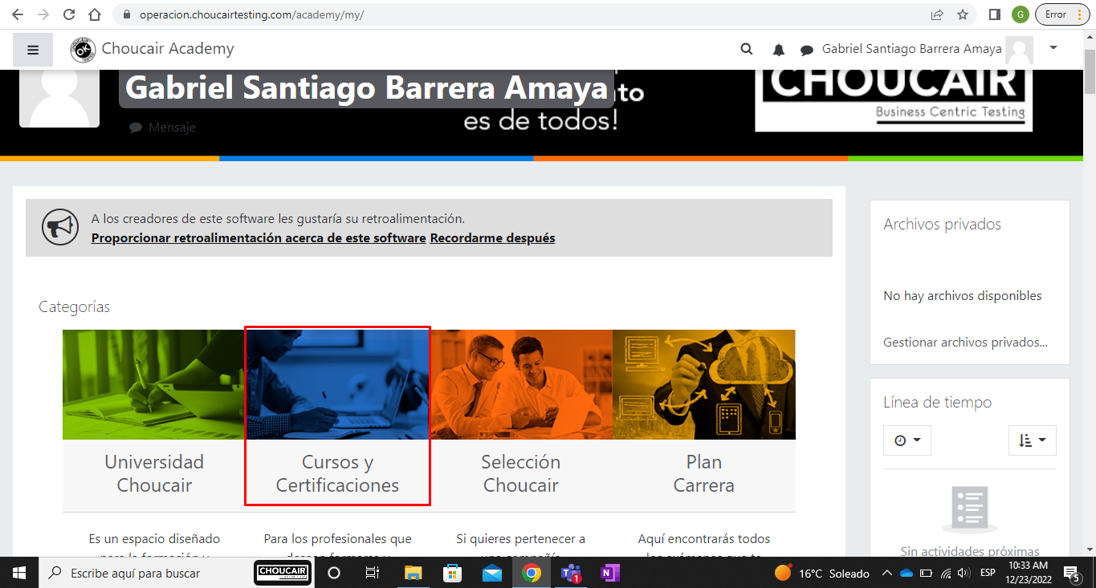

Se selecciona el curso

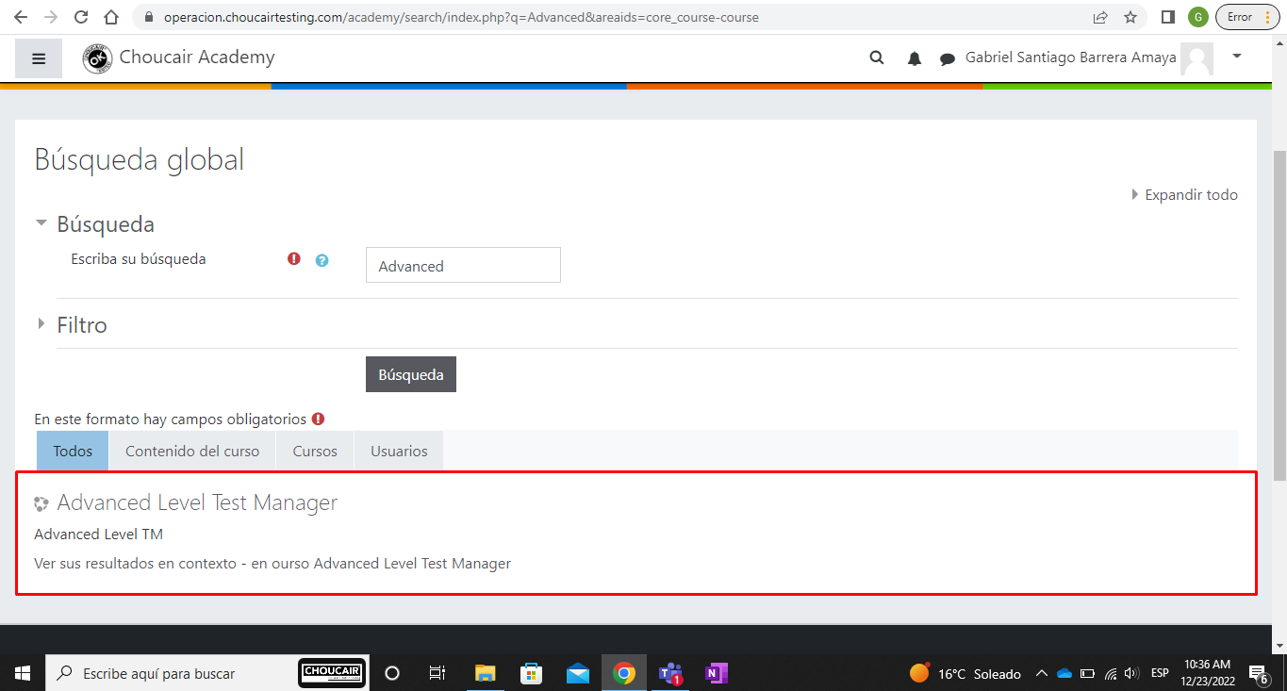

Se visualizan las opciones de inscripción y nombre del profesor

